INFORME DE FISCALIZACIÓN AMBIENTAL

INSPECCIÓN AMBIENTAL

CMPC CELULOSA S.A. – PLANTA SANTA FE

DFZ-2014-456-VIII-NE-IA

 | Nombre | Firma
Aprobado | Juan Eduardo Johnson
Revisado | Verónica González D.
Elaborado | Elizabeth Sepúlveda E.

Tabla de Contenidos

1. RESUMEN. 3
2. IDENTIFICACIÓN DEL PROYECTO, ACTIVIDAD O FUENTE FISCALIZADA 4
3. LOCALIZACIÓN DEL PROYECTO 5
4. MOTIVO DE LA ACTIVIDAD DE FISCALIZACIÓN 6
5. MATERIA ESPECÍFICA OBJETO DE LA FISCALIZACIÓN 6
6. INSTRUMENTOS DE GESTIÓN AMBIENTAL QUE REGULAN LA ACTIVIDAD FISCALIZADA 6
7. HECHOS CONSTATADOS 7
8. OTROS HECHOS 10
9. CONCLUSIONES 10
10. ANEXOS 10

RESUMEN.

El presente documento da cuenta de las actividades de fiscalización ambiental realizadas por la Superintendencia de Servicios Sanitarios (SISS) de la región del Bio Bío al proyecto Planta Santa Fé de CMPC Celulosa S.A., los días 17 de octubre de 2013 y 29 de enero de 2014. Los antecedentes de dichas inspecciones fueron entregados a la Superintendencia del Medio Ambiente mediante los Ordinarios N° 4.165 del 04 de Noviembre de 2013, y N° 584 del 21 de febrero de 2014, respectivamente, lo que, sumado al examen de información realizado por esta Superintendencia, ha tenido como finalidad verificar el estado de conformidad respecto a los instrumentos de gestión ambiental vinculados a la operación del proyecto, en particular, la norma de emisión D.S. N° 90/2000 MINSEGPRES.

El proyecto, actualmente en operación, consiste en una planta de celulosa. El proyecto, incluido su sistema de tratamiento de residuos industriales líquidos (Riles), fue aprobado ambientalmente mediante la Resolución Exenta N° 66/2004 COREMA región del Bio Bío. El proyecto ha sido ampliado y modificado mediante las Resoluciones Exentas N° 285/2009 y N° 39/2010 de la misma institución. Adicionalmente, el titular ha presentado durante su período de operación un total de 12 Cartas de Pertinencias respecto a modificaciones que han variado diversos aspectos del proyecto, a la fecha, siendo todos calificados por la COREMA región del Bio Bío y SEA, según ha correspondido, como cambios no considerables y por tanto sin necesidad de ingreso obligatorio al Sistema de Evaluación Ambiental (SEIA). Sin perjuicio de que en el examen de información se revisó todas las pertinencias asociadas al proyecto, sólo se indican en el presente informe, aquellas que dicen relación con los hechos constatados durante la inspección ambiental, referidas a modificaciones al sistema de tratamiento de Riles y manejo de lodos provenientes de éste.

El proyecto, adicionalmente, cuenta con Programa de Monitoreo para la disposición de Riles mediante descarga en aguas continentales superficiales, para cumplimiento del D.S. N° 90/2000, según Resolución Exenta N° 798/2010 de la Superintendencia de Servicios Sanitarios, modificada en lo relativo al parámetro caudal por la Resolución Exenta N° 3861/2011 del mismo servicio.

Las actividades de inspección tuvieron como objeto verificar el estado del proyecto en relación a la norma de emisión D.S. N° 90/2000 MINSEGPRES, para lo cual se visitó las instalaciones de la Planta de Tratamiento de Riles. En vista de los antecedentes analizados, en ambas inspecciones, no se identificaron No Conformidades.

IDENTIFICACIÓN DEL PROYECTO, ACTIVIDAD O FUENTE FISCALIZADA

Identificación de la actividad, proyecto o fuente fiscalizada:  CMPC Planta Santa Fé |  | Fase de la actividad, proyecto o fuente fiscalizada:  Operación
Región: del Bio Bío. |  | Ubicación de la actividad, proyecto o fuente fiscalizada:  Avenida Julio Hemmelmann N°670, Nacimiento
Provincia: del Bio Bío
Comuna: Nacimiento
Titular de la actividad, proyecto o fuente fiscalizada:  CMPC Celulosa S.A. |  | RUT o RUN:  96.532.330-9
Domicilio Titular:  Avenida Julio Hemmelmann N°320, Nacimiento. |  | Correo electrónico:  mbasualto@celulosa.cmpc.cl
Teléfono:
43-2403702
Fecha de Inspección:
17 de octubre de 2013
29 de enero de 2014
Encargado o responsable de la actividad durante la Inspección:  Jorge Reyes Olate (ambas inspecciones) |  | Domicilio:  No informa
RUT o RUN  8.576.532-9 | Teléfono  43-2403766 |  | Correo electrónico:  jreyeso@celulosa.cmpc.cl
Fiscalizadores:
Gabriel Puchi Salas (SISS)

LOCALIZACIÓN DEL PROYECTO

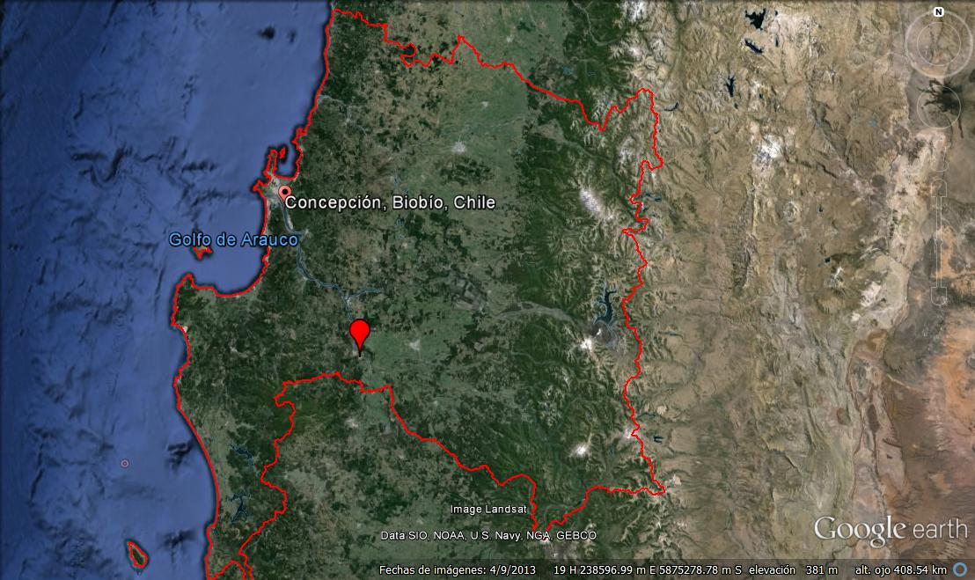
Región del Bio Bío
Planta Santa Fe –CMPC Celulosa S.A.
A)
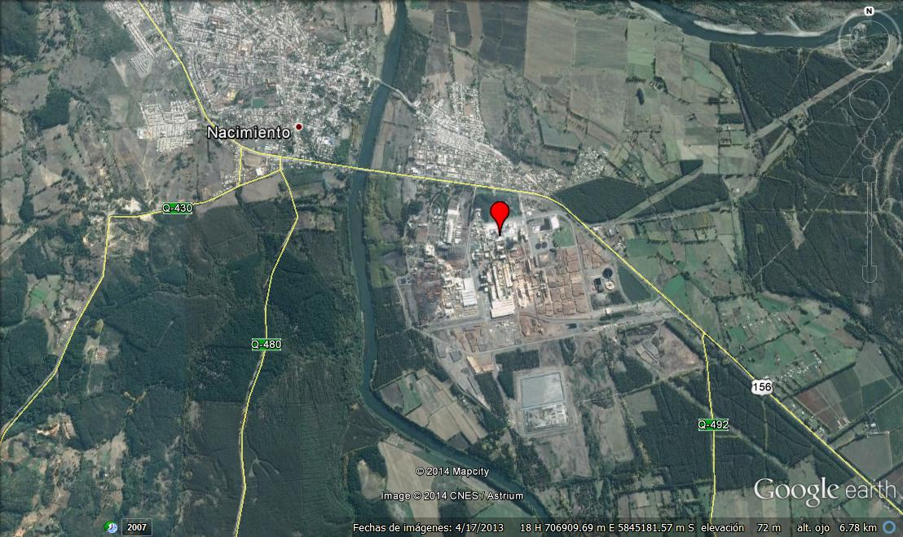
Planta Santa Fe –CMPC Celulosa S.A.
B)
Figura 1.- Ubicación del Proyecto: A) Situación regional, Región del Bio Bío. B) Situación local

MOTIVO DE LA ACTIVIDAD DE FISCALIZACIÓN

Actividad Programada de Seguimiento Ambiental de RCA y/o Otros Instrumentos: | X | Actividad No Programada:

En caso de corresponder a una actividad No Programada, precisar si fue recibida por:

Denuncia: |  | De Oficio: |  | Otros (especificar):

MATERIA ESPECÍFICA OBJETO DE LA FISCALIZACIÓN

 | Aguas marinas | X | Residuos líquidos
 | Aguas subterráneas |  | Residuos sólidos
 | Aguas superficiales |  | Ruidos y/o vibraciones
 | Aire |  | Sistemas de vida y costumbres
 | Fauna |  | Suelos y/o litología
 | Flora y/o vegetación |  | Paisaje
 | Glaciares |  | Otros, (especificar):
 | Patrimonio histórico y/o cultural

INSTRUMENTOS DE GESTIÓN AMBIENTAL QUE REGULAN LA ACTIVIDAD FISCALIZADA

X | Resolución (es) de Calificación Ambiental (es), especificar: | Resolución Exenta N° 66/2004 COREMA región del Bio Bío.  Resolución Exenta N° 285/2009 COREMA región del Bio Bío.  Resolución Exenta N° 39/2010 COREMA región del Bio Bío.  Resolución Exenta N° 157/2005 COREMA región del Bio Bío, se pronuncia sobre la naturaleza de los cambios propuestos por CMPC Celulosa S.A.  Resolución Exenta N° 215/2011 SEA región del Bio Bío, se pronuncia sobre la naturaleza de los cambios propuestos por CMPC Celulosa S.A.
X | Norma (s) de Emisión, especificar: | Decreto Supremo N°90/2000 MINSEGPRES, Norma que regula los contaminantes asociados a las descargas de residuos líquidos a aguas marinas y continentales superficiales.  Resolución Exenta N° 798/2010 SISS, Aprueba Programa de Monitoreo (RPM).  Resolución Exenta N° 3861/2011 SISS, que resuelve Recurso de Reposición y modifica el Programa de Monitoreo (RPM).
 | Norma (s) de Calidad, especificar: | -
 | Plan (es) de Prevención y/o Descontaminación Ambiental, especificar: | -

HECHOS CONSTATADOS
N° | Exigencia Asociada | Hecho(s) Constatado(s) o Resultado(s) Obtenidos :
1 | Decreto Supremo N°90/2000 MINSEGPRES, Establece norma de emisión para la regulación de contaminantes asociados a las descargas de residuos líquidos a aguas marinas y continentales superficiales  La Resolución exenta N° 117/2013 SMA, artículo 6° del deber de archivar documentos relativos a descarga de residuos industriales líquidos:  “Los informes o certificados de análisis otorgados por laboratorios autorizados, deberán archivarse ordenada y cronológicamente por un período de tres años, junto a todos los documentos relativos al sistema de tratamiento de residuos industriales líquidos, y deberán ser presentados al fiscalizador, toda vez que éste lo requiera.” | Durante ambas inspecciones se revisaron certificados de laboratorio correspondientes a los autocontroles y los informados en la plataforma SACEI, los cuales no presentaban diferencias con lo informado en la plataforma.
3 | D.S N° 90/2000 artículo primero, numeral 4.1.2  “Los sedimentos, lodos y/o sustancias sólidas provenientes de sistemas de tratamiento de residuos líquidos no deben ser dispuestos en cuerpos receptores y su disposición final debe cumplir con las normas legales vigentes en materia de residuos sólidos…”  La Resolución exenta N° 66/2004, COREMA región del Bio Bío. Considerando 3.1.3.1.3.  “Como resultado del tratamiento de afluentes se obtendrán dos tipos de lodos diferentes: lodos del fibra del tratamiento primario, y lodos biológicos del tratamiento secundario. Los dos tipos de lodos se manejarán de forma independiente. Los lodos del tratamiento primario serán separados y prensados para logara un nivel de 55% de humedad. Luego se depositarán en el bunker, para después ser llevados al ADC (área de disposición controlada). Alternativamente estos lodos se utilizarán como materia prima en plantas de papeles o cartones. Los lodos de tratamiento secundario compuestos básicamente de biomasa, bacterias y otros microorganismos, se agregarán al circuito de licor para ser quemados en la nueva caldera recuperadora y en caso de presentarse complicaciones se dispondrán en el ADC.”  La Resolución exenta N° 157/2005, COREMA región del Bio Bío. Considerando 4.5.  Indica la siguiente modificación respecto al manejo de lodos “el titular propone realizar un tratamiento conjunto de ambos tipos de lodos mediante 2 prensas, con la que se logrará un nivel de 65% a 70% de humedad, el lodo prensado será depositado en el ADC”  La Resolución exenta N° 285/2009 COREMA región del Bio Bío. Considerando 3.1.2 a)  “la caldera operará en forma continua usando como combustible biomasa forestal no tratada”  La Resolución Exenta N° 215/2011, SEA región del Bio Bío. Considerando 4.  Indica la siguiente modificación respecto al manejo de lodos “se contempla introducir un ajuste al proyecto consistente en no quemar los lodos secundarios en la caldera recuperadora, y en consecuencia, quemar los lodos primarios y secundarios tanto en la Caldera de Biomasa 1, como la Caldera Biomasa 2 (autorizada por la res. Ex N° 285/2009), dado que se consideran biomasa forestal no tratada” | Durante la inspección del 17 de octubre de 2013 se constató que los sedimentos de los clarificadores primarios y secundarios se dirigen a planta de deshidratación de lodos, y estos se mezclan con la biomasa forestal no tratada, para utilizarlos como combustible en calderas.  En vista de los hechos constatados respecto a la disposición de los lodos proveniente del sistema de tratamiento de Riles, es posible indicar que el titular opera el manejo de lodos en conformidad con las autorizaciones que regulan su proyecto.
2 | La Resolución Exenta N° 66/2004, COREMA región del Bio Bío.  Considerando 3.1.3.1.3.  “El sistema de tratamiento de efluentes estará constituido por el tratamiento primario existente, donde se removerán la mayor parte de los sólidos suspendidos…y un nuevo tratamiento secundario (biológico)… Las nuevas estructuras que se instalarán en la planta de tratamiento de efluentes corresponde a la etapa de neutralización, enfriamiento y tratamiento secundario”, “El ajuste fino para lograr un pH de 7 …se hará dosificando principalmente soda…o bien ácido sulfúrico”, “El tratamiento secundario será del tipo lodos activos de baja carga…en los clarificadores secundarios, a continuación del reactor se separará el efluente tratado y el lodo secundario”, “después del tratamiento secundario, efluente será enviado al río Bio Bío”  La Resolución Exenta N° 157/2005, COREMA región del Bio Bío.  Considerando 4.3.  Iindica la siguiente modificación al tratamiento secundario “El titular propone uso de BAS – Biofil Activates Sludge (tecnología AnoxKaldnes, Sueca). Combina 2 reactores de lecho de biopelicula (MBBR) de 4.500 m³ cada uno, y 1 reactor de lodos activados de baja carga (AST) de 24.000 m³” | Durante la inspección del 17 de octubre de 2013, Planta Santa Fé N°1 se encontraba con detención programada, para mantenimiento de unidades y equipamiento. Por su parte, durante la inspección del 29 de enero de 2014 la planta se encontraba en operación normal.  En ambas fiscalizaciones se constató que los riles generados provenían de las unidades de blanqueo de pulpa (bajo sólido) y de las máquinas de secado (alto sólido), y que el sistema de tratamiento de Riles se componía de las siguientes unidades:  - Sedimentadores primarios.  - Estanque de neutralización del pH, mediante aplicación de ácido sulfúrico y soda.  - Torres de enfriamiento, que disminuyen la temperatura de 52°C a 38°C.  - Estanques MBBR (aplicación de microorganismos en carriers).  - Estanque de lodos activados.  - Sedimentador secundario.  - Descarga final al Río Biobío.  Durante la inspección del 17 de octubre de 2013 se observó aireación dispareja en el estanque de lodos activados.  Por su parte, en la inspección del 29 de enero de 2014, se observó la existencia de vahos suspendidos en las torres de enfriamiento, para lo cual el titular se encontraba implementado mallas en las turbinas. En los sedimentadores secundarios se observó proliferación de algas entre deflectores y vertedero. Según indicó el encargado de la actividad, esto sería abordado en la próxima detención prevista a efectuarse en marzo de 2014.  En vista de las unidades del sistema de tratamiento constatadas en terreno, es posible indicar que el titular opera con el sistema de tratamiento autorizado ambientalmente por las RCA N°66/2004, modificada por la RCA N° 157/2005.

OTROS HECHOS

- Respecto al cumplimiento de la Resolución N° 574/2012 de la SMA, que instruye a los titulares a proporcionar información asociada a las Resoluciones de Calificación Ambiental aprobadas, y en consideración a la información contenida en la base de datos de los titulares que han reportado el requerimiento de dicha Resolución, la revisión de ésta indicó el cumplimiento del titular CMPC Celulosa S.A. de ingresar la información referida a las Resoluciones Exentas N°66/2010, N° 285/2009 y N° 30/2010, y sus respectivas cartas de pertinencias asociadas.

CONCLUSIONES

La actividad de fiscalización ambiental realizada, consideró la verificación de las exigencias asociadas a la norma de emisión D.S. N° 90/2000 MINSEGPRES. Al respecto, no se detectaron No conformidades respecto de éstas.

ANEXOS

N° Anexo | Nombre Anexo
1 | Oficio Ordinario N° 4165 del 4 de noviembre de 2013, de la SISS, mediante el cual se informa la inspección a CMPC Celulosa S.A.-Planta Laja y adjunta cd con acta y transcripción del acta y registro fotográfico de la inspección.
2 | Oficio Ordinario N° 584 del 21 de febrero de 2014, de la SISS, mediante el cual se informa la inspección a CMPC Celulosa S.A.-Planta Laja y adjunta cd con acta y transcripción del acta y registro fotográfico de la inspección.

